ASSUNTO:. INDICO PARA QUE O DEPARTAMENTO COMPETENTE QUE REALIZE MANUTENÇÃO NAS RUAS DO PLANALTO BELA VISTA.

DESPACHO

SALA DAS SESSÕES ____/____/_____

PRESIDENTE DA MESA

INDICAÇÃO Nº , DE 2015

SENHOR PRESIDENTE,
SENHORES VEREADORES,

INDICO ao Exmo Senhor Prefeito Municipal para que junto ao Departamento competente realize manutenção nas Ruas do Planalto Bela Vista.

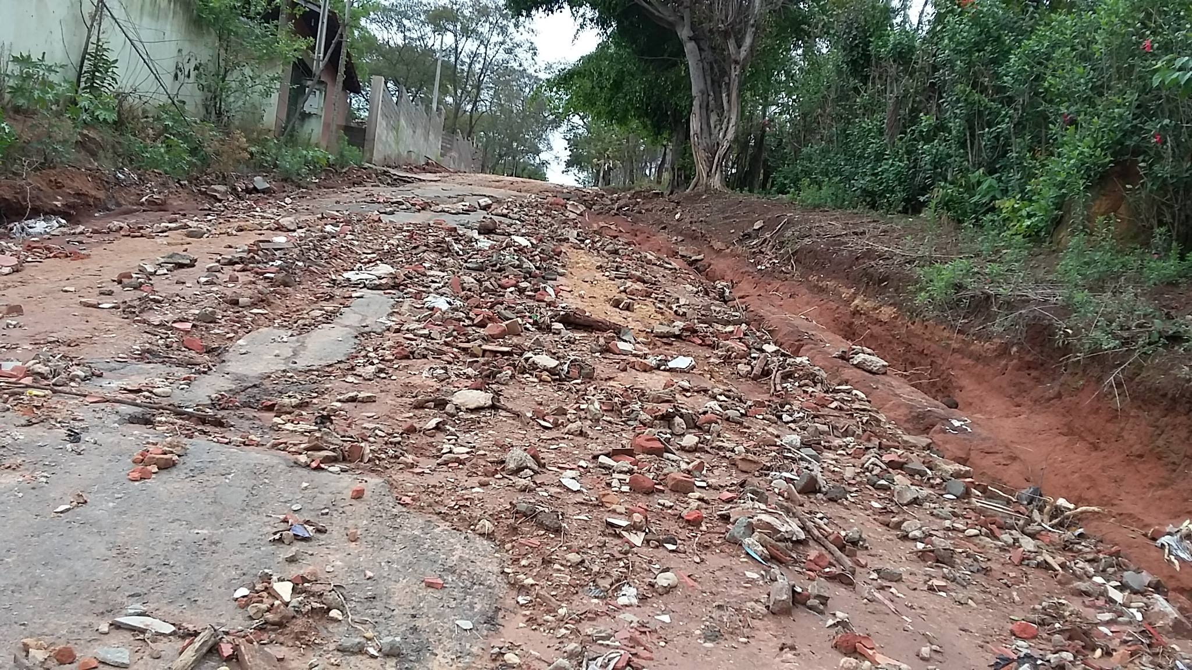

SALA DAS SESSÕES “VEREADOR SANTO RÓTOLLI”, aos 17 de setembro de 2015

VEREADOR LUIS ROBERTO TAVARES

